

**Об изменении границ (черты) города Есик Енбекшиказахского района Алматинской области**

Совместные решение маслихата Алматинской области от 25 февраля 2025 года № 33-177 и постановление акимата Алматинской области от 25 февраля 2025 года № 50. Зарегистрировано Департаментом юстиции Алматинской области 26 февраля 2025 года № 6218-05

      В соответствии с пунктом 4 статьи 108 Земельного кодекса Республики Казахстан, подпунктом 2) статьи 11 Закона Республики Казахстан "Об административно-территориальном устройстве Республики Казахстан" и на основании совместного предложения Енбекшиказахского районного маслихата и акимата Енбекшиказахского района, Алматинский областной маслихат РЕШИЛ и акимат Алматинской области ПОСТАНОВЛЯЕТ:

      1. Изменить границы (черты) города Есик включив в его черту части земель Болекского и Рахатского сельских округов общей площадью 2529,64 гектаров согласно приложению к настоящему совместному решению Алматинского областного маслихата и постановлению акимата Алматинской области, установив границы общей площадью 4228,54 гектаров.

      2. Контроль за исполнением настоящего совместного решения Алматинского областного маслихата и постановления акимата Алматинской области возложить на курирующего заместителя акима Алматинской области.

      3. Настоящее совместное решение Алматинского областного маслихата и постановление акимата Алматинской области вводится в действие по истечении десяти календарных дней после дня его первого официального опубликования.

|  |  |
| --- | --- |
| *Аким Алматинской области* | *М. Султангазиев* |
|  | *К. Байгоджаев* |

|  |  |
| --- | --- |
|  | Приложение к совместному решению Алматинского областного маслихата от "25" февраля 2025 года № 33-177 и постановлению акимата Алматинской области от "25" февраля 2025 года № 50 |

**Схематическая карта города Есик**

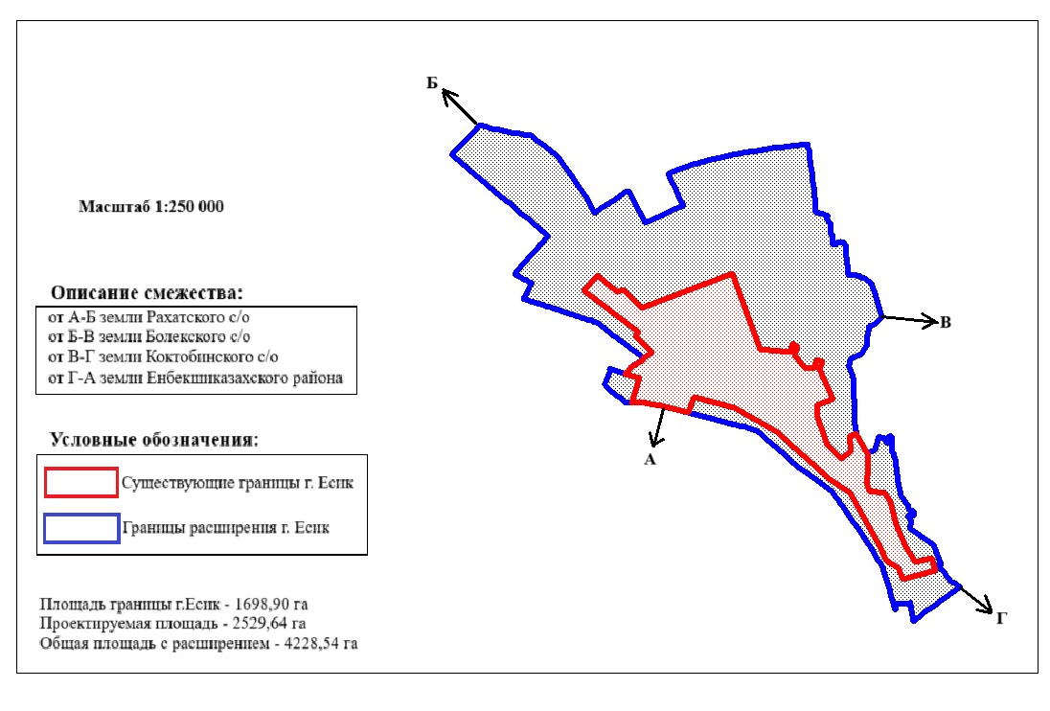

      Экспликация части земель Болекского и Рахатского сельских округов,

      включаемых в границы (черту) города Есик

|  |  |  |  |  |  |  |  |  |  |
| --- | --- | --- | --- | --- | --- | --- | --- | --- | --- |
| № п/п | Наименование населенного пункта | Общая площадь земель (гектар) | в том числе: | | | | | | |
| земли сельско-хозяйственного назначения (гектар) | земли населенных пунктов (гектар) | земли промышленности, транспорта, связи, для нужд космической деятельности, обороны, национальной безопасности, зоны ядерной безопасности и иного несельскохозяйственного назначения (гектар) | земли особо охраняемых природных территорий, земли оздоровительного, рекреационного и историко-культурного назначения (гектар) | земли лесного фонда (гектар) | земли водного фонда (гектар) | земли запаса (гектар) |
| 1 | Болекский сельский округ | 1700,2783 | - | 1700,2783 | - | - | - | - | - |
| 2 | Рахатский сельский округ | 829,3617 | - | 829,3617 | - | - | - | - | - |
| 3 | Всего | 2529,64 | - | 2529,64 | - | - | - | - | - |

© 2012. РГП на ПХВ «Институт законодательства и правовой информации Республики Казахстан» Министерства юстиции Республики Казахстан